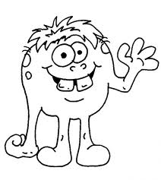
La voix active et la voix passive : exercices
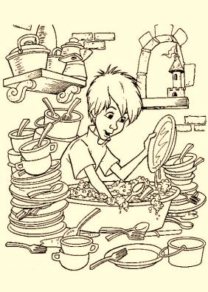
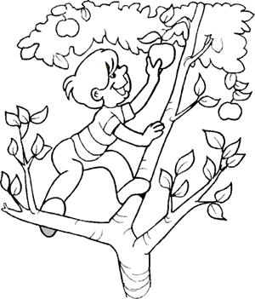
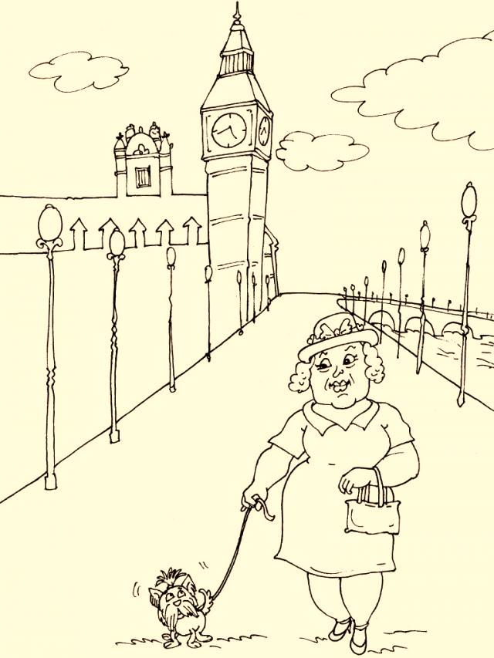
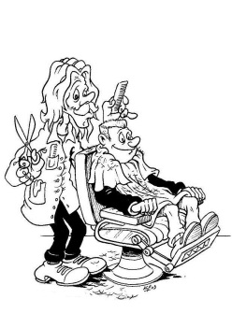
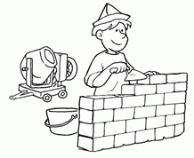
- Pour chacune des images, écris ce que tu observes en formant une phrase à la voix active et une phrase à la voix passive.
..................................................................................................................................
..................................................................................................................................
La dame ........................................................................................................................
Le chien ........................................................................................................................
Le petit garçon .........................................................................................................
La pomme ................................................................................................................
..................................................................................................................................
..................................................................................................................................
..................................................................................................................................
..................................................................................................................................

- Souligne en bleu les verbes conjugués à la voix active et en vert les verbes conjugués à la voix passive :

L’espion
Il avait été arrêté par les archers de garde, alors qu’il revenait d’une escapade hors les murs avec deux camarades de son âge. Il va de soi que l’espionnage était particulièrement redouté par les assiégés et que les sorties et les entrées, tous les échanges en général avec l’extérieur, tombaient sous le coup d’une interdiction générale.
Les trois gamins furent longuement interrogés par le prévôt et ses assistants. Il apparut vite qu’ils n’en étaient pas à leur premier exploit, et qu’ils connaissaient de ce fait le nombre, la disposition et l’armement des Anglais.
MICHEL TOURNIER , La couleuvrine, Éd. Gallimard.

- Ecris les phrases suivantes à la forme passive.

Papa lave sa voiture.
…………………………………………………………………………………………………………………………………………………….....
Romane a cueilli ces fleurs.
………………………………………………………………………………………………………………………………………………………

- Ecris ces phrases à la forme active.

Un satellite américain a été emporté par une fusée.
………………………………………………………………………………………………………………………………………………………
La capsule spatiale sera récupérée dans l’océan par des hélicoptères.
………………………………………………………………………………………………………………………………………………………
- Indique si la phrase est active (A) ou passive (P) :
Les enfants préparent un spectacle. ( )
La musique est choisie par la maitresse. ( )
Sandra répète son rôle. ( )
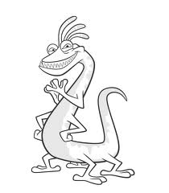
Les décors sont fabriqués par la classe. ( )
Le rideau est commandé par Sophie. ( )

